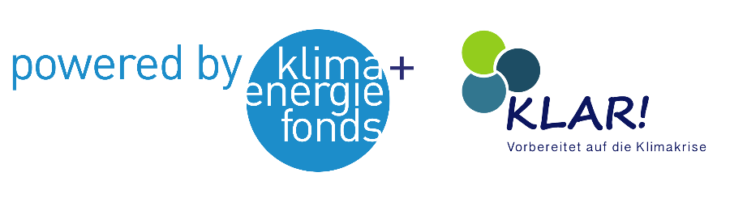
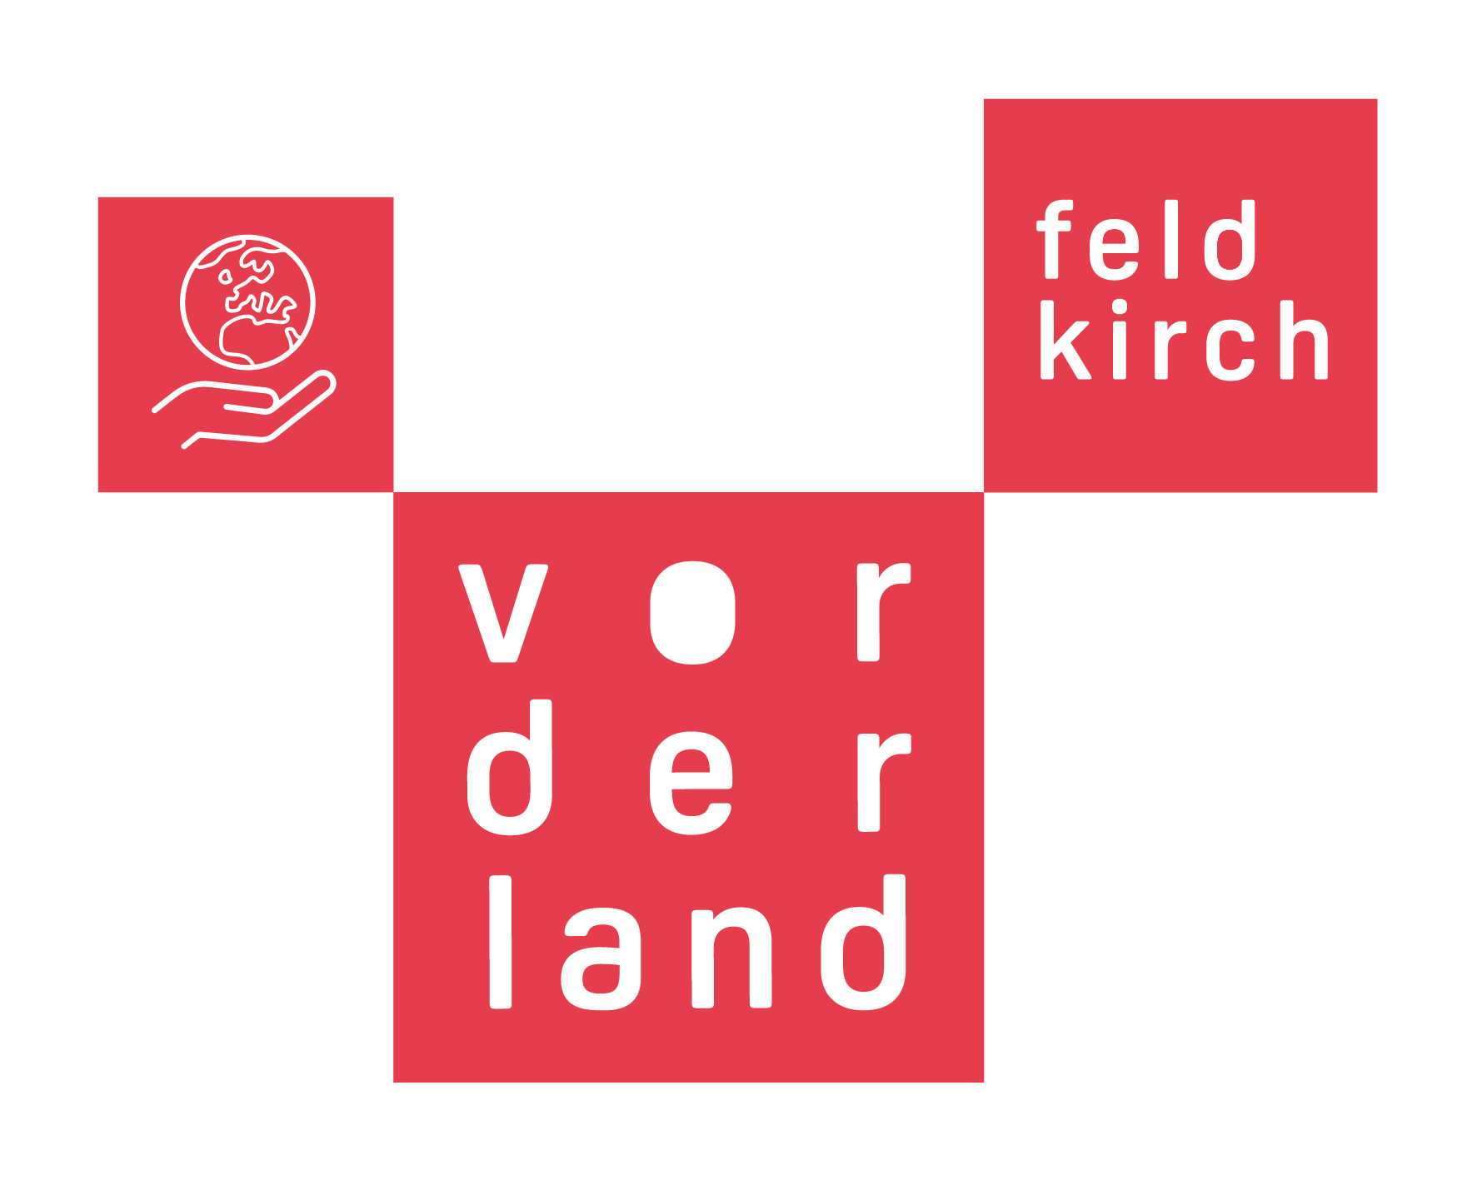

Feldkirch Fraxern Göfis Klaus Laterns Meiningen Rankweil Röthis Sulz Übersaxen Viktorsberg Weiler Zwischenwasser

Wir sind eine KLAR!
Mit der Kick-off-Veranstaltung in Fraxern startet das Programm „KLAR! Klimawandel-Anpassungsmodellregion“ in der Region Vorderland-Feldkirch in die Umsetzungsphase.
Der Klimawandel ist in den letzten Jahren für uns alle sicht- und spürbar geworden – auch in der Region Vorderland-Feldkirch. Die Forschung zeigt, dass die Klimaveränderung auch bei sofortiger Reduzierung der klimarelevanten Emissionen anhalten wird. Wichtig ist daher, sich jetzt mit den Veränderungen auseinanderzusetzen und zukunftsorientiert an den Klimawandel anzupassen. Vor diesem Hintergrund hat der Klima- und Energiefonds das Förderprogramm Klimawandel-Anpassungsmodellregionen (KLAR!) initiiert. Seit April 2021 ist auch die Regio Vorderland-Feldkirch eine Klimawandel-Anpassungs-Modellregion („KLAR!“) und startet nun mit der Umsetzungsphase. Beteiligte Gemeinden sind: Stadt Feldkirch, Fraxern, Klaus, Laterns, Meiningen, Marktgemeinde Rankweil, Röthis, Sulz, Übersaxen, Viktorsberg, Weiler, Zwischenwasser.

Herausforderungen des Klimawandels
Die Region Vorderland-Feldkirch zeichnet sich durch ihre große Vielfalt aus: Stadt & Land, Berg & Tal, Groß & Klein sind auf relativ kleinem Raum zu finden. Der Klimawandel endet jedoch nicht an den Gemeindegrenzen und stellt daher einen zentralen Schwerpunkt der regionalen Zusammenarbeit für die kommenden Jahre und Jahrzehnte dar. „Die Region Vorderland-Feldkirch ist hinsichtlich Geografie, Demografie, Topografie und klimatischer Bedingungen ein außerordentlich vielfältiger Lebensraum. Entsprechend vielfältig sind auch die Folgen und Herausforderungen des Klimawandels, denen wir uns mithilfe des KLAR!-Programms stellen“, bringt es Regio-Manager Christoph Kirchengast auf den Punkt.
Die Folgen des Klimawandels haben bereits jetzt in der Region Vorderland-Feldkirch zu erkennbaren Veränderungen geführt: ungewöhnliche Trocken- und Hitzeperioden, erhöhte Durchschnittstemperaturen, verfrühte Vegetationsperioden, vermehrte Extremwetterereignisse, weniger Schnee – all dies hat Auswirkungen nicht nur auf Natur und Umwelt, sondern auch auf die Gesundheit der Menschen. Das KLAR!-Programm bietet die Chance, den anstehenden Herausforderungen gemeinsam und professionell auf regionaler Ebene zu begegnen und zielgerichtete Maßnahmen für die kommenden Jahre zu setzen.

Geplante Maßnahmen
Nach einer Reihe bewusstseinsbildender Maßnahmen und Vorträge beginnt jetzt die Umsetzungsphase. Die Regio Vorderland-Feldkirch wird bis Ende 2023 im Rahmen des KLAR! Programms zehn Maßnahmen in folgenden Schwerpunktbereichen umsetzen:
- Wasserhaushalt und Wasserwirtschaft
- Tourismus (Naherholung) & Freizeit
- Gesundheit
- Raumplanung, Bauen und Wohnen
- Schutz vor Naturgefahren und Katastrophenschutz

Die Auftakt-Veranstaltung „Wir sind eine KLAR!“ am 21. April in Fraxern gibt den Startschuss für weitere Klein-Events mit Bürgerbeteiligung in allen KLAR!-Gemeinden. In den kommenden beiden Jahren sind in weiterer Folge eine Klima-Aktion speziell mit Jugendlichen (2023) geplant, genauso wie öffentliche Workshops zum Thema Gründächer. In der Stadt Feldkirch wird ein Pilot-Regengarten umgesetzt. Rund um den Klausbach wird es ein Projekt zur Verhinderung von Verklausungen geben. Ein regionales Trinkwasserversorgungskonzept soll mit allen verantwortlichen Akteur*innen entwickelt werden. Außerdem widmet man sich der Koordination im Bereich der Flüsse und Bäche in Bezug auf Naturgefahren sowie der Waldbrandprävention mit Fokus auf die Berg- und Hanggebiete der Region.

Weiterführende Infos zum KLAR!-Programm in der Region Vorderland-Feldkirch sind zu finden unter www.vorderland.com/klima.

Kontakt:
DI Christa Mengl (KLAR!-Managerin)
klar@vorderland.com
+43 664 8570373

Sulz, 21.04.2022

